Чәршәмбе 13.05.2020
Тема.
Решение системы уравнений: метод подстановки.
Тигезләмәләр системасын чишү: алыштырып кую ысулы.
Биремнәр
1) Дәреслек, пункт 43
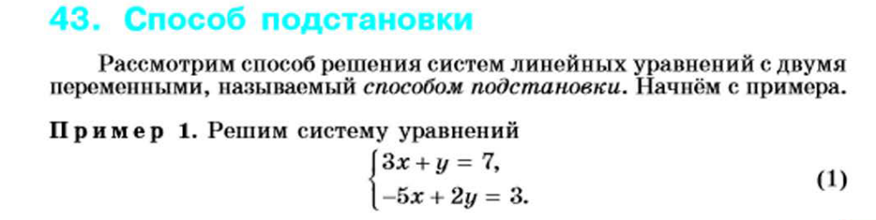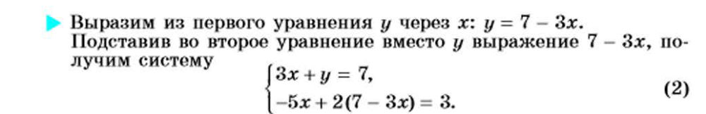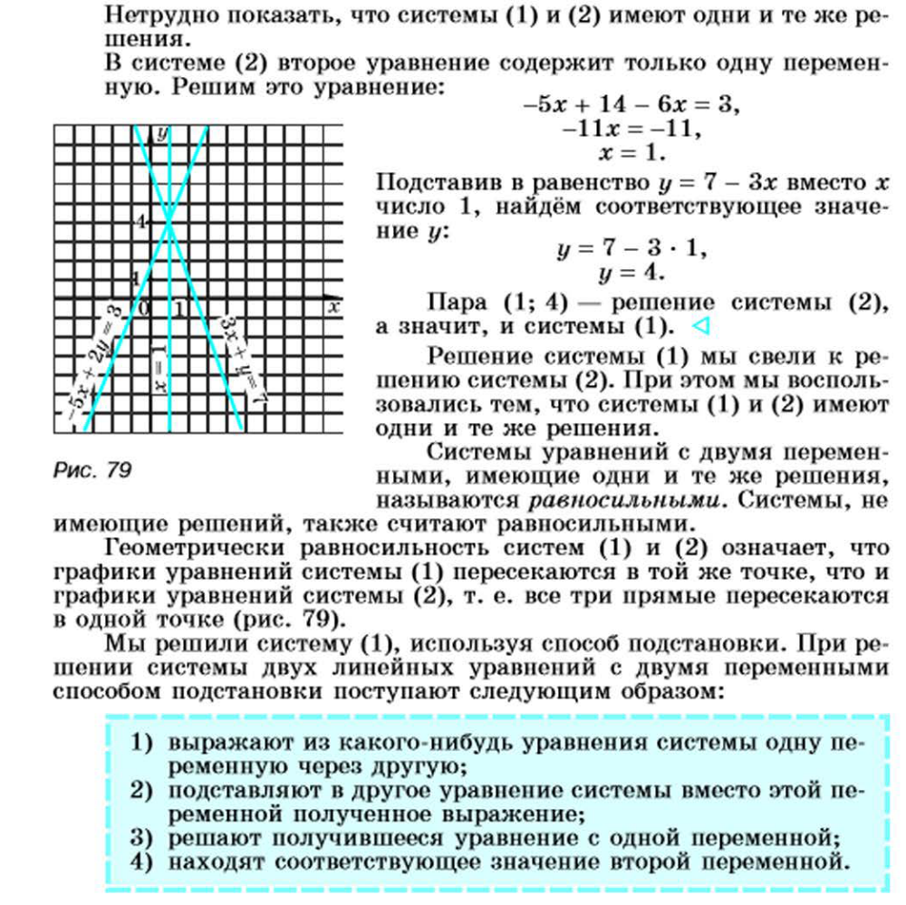
2) №1069 а
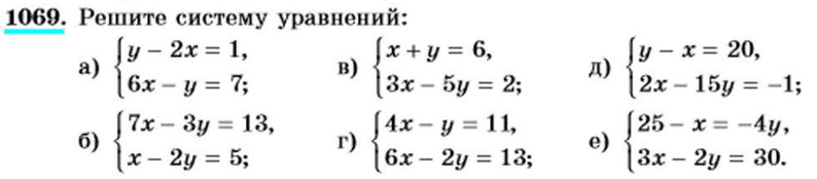

3) №1071 г
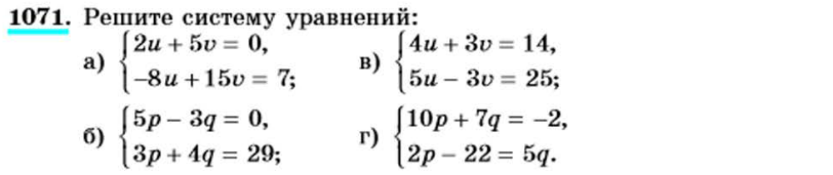

Өй эше
1) Дәреслек, пункт 43 – укырга
2) №1068 а – язма
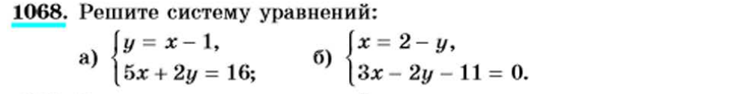
2) №1070 г – язма
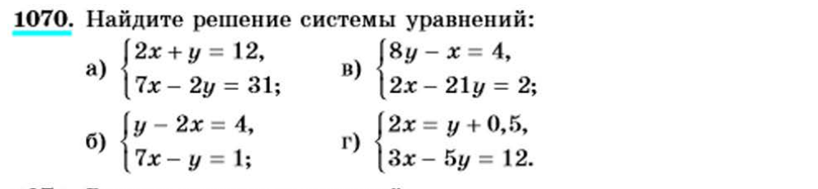

Язма өй эшләренә җавапларны WhatsApp аша җибәрергә кирәк.

Җомга 15.05.2020
Тема.
Решение системы уравнений: метод сложения.
Тигезләмәләр системасын чишү: кушу ысулы.
Биремнәр
1) Дәреслек, пункт 44
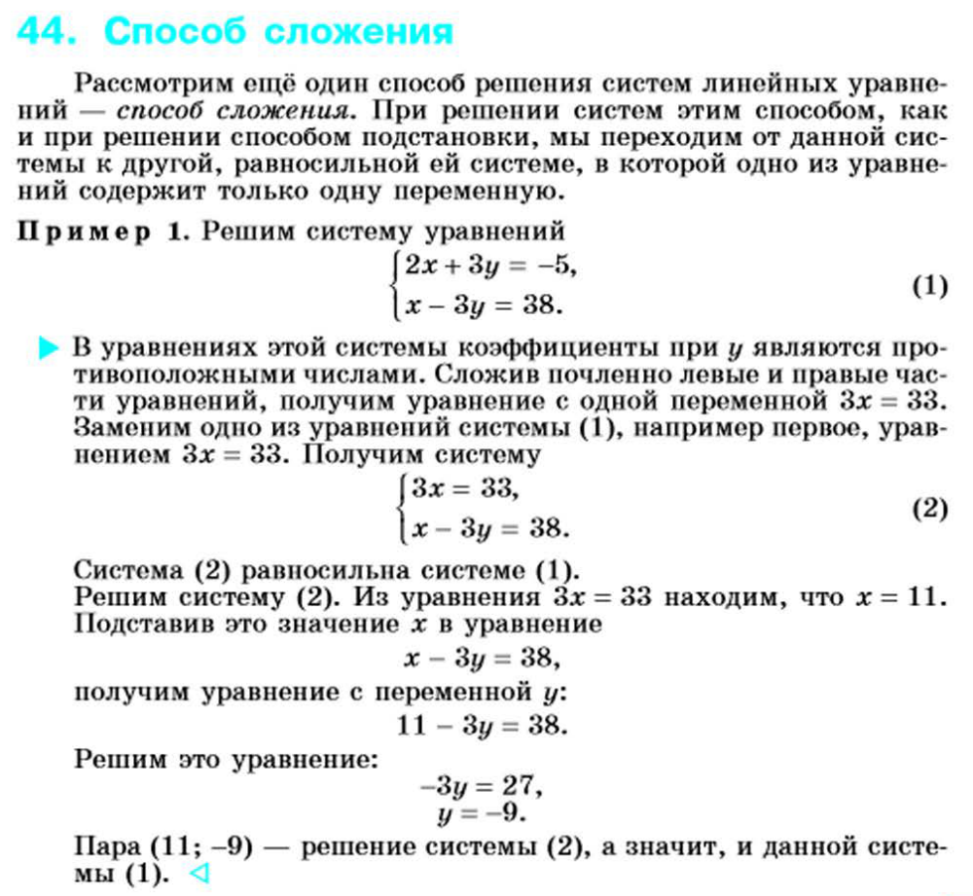
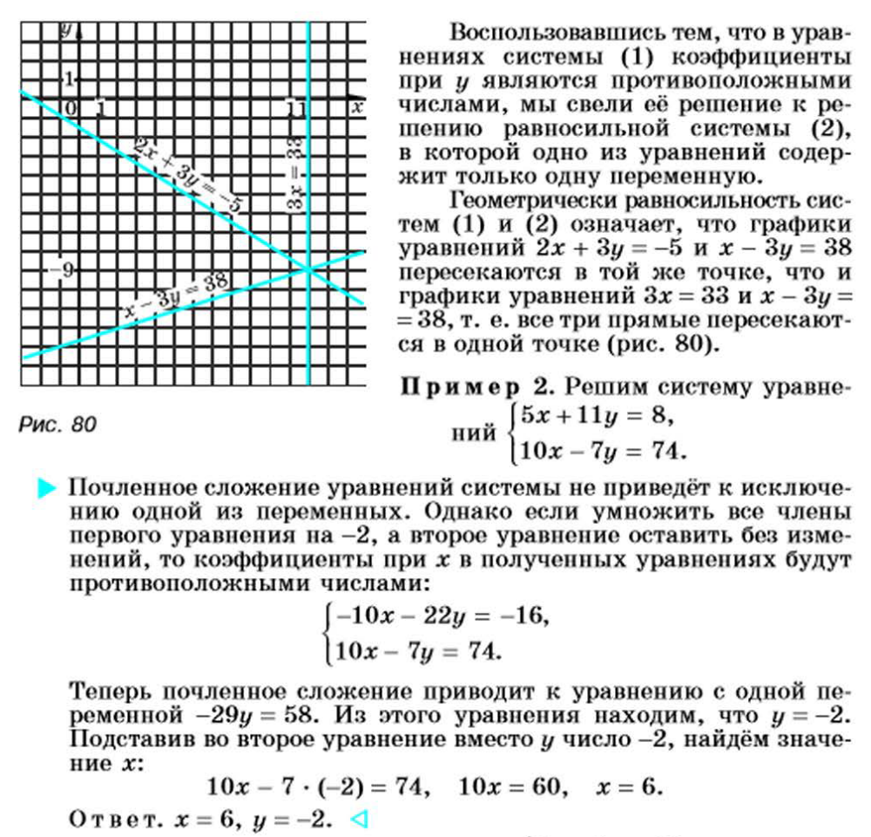
2) №1082 а, в
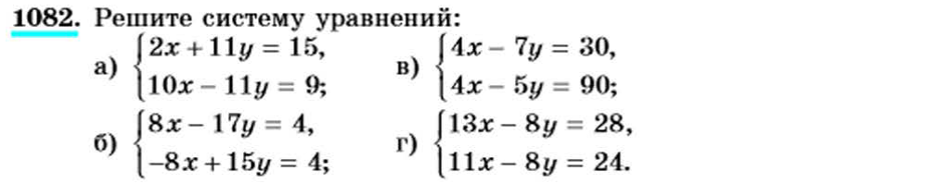

3) №1084 в
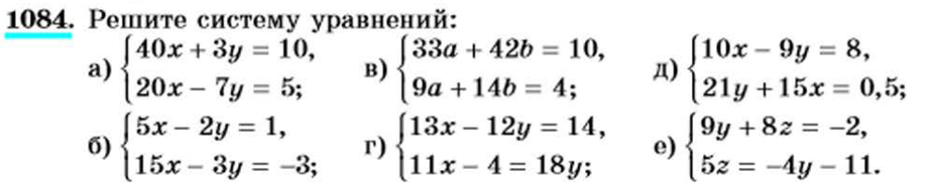

Өй эше
1) Дәреслек, пункт 44 – укырга
2) №1083 а – язма
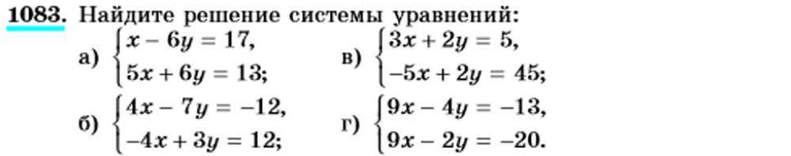
2) №1085 в – язма
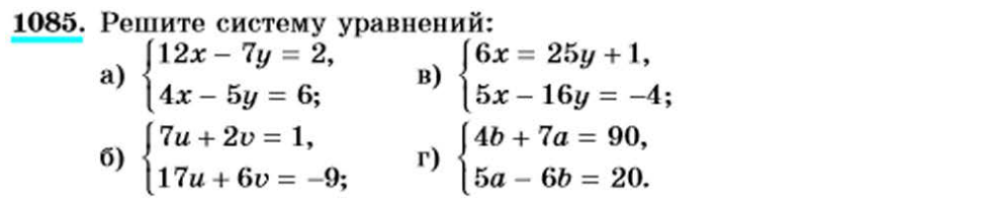

Язма өй эшләренә җавапларны WhatsApp аша җибәрергә кирәк.

